
CDU Gemeindeverband Bühlertal · 77830 Bühlertal
Volker Blum
Hindenburgstr. 38
77830 Bühlertal
Telef. 07223/999566
An alle
Mitglieder und Freunde
unseres
CDU-Gemeindeverbandes

Bühlertal, den 29.09.2015

Einladung zum Besuch des Landtags und zur Besichtigung des Haus der Geschichte
in Stuttgart am 04.11.2015

Liebe Parteifreunde, sehr verehrte Damen und Herren,

die CDU Bühlertal bietet eine interessante Fahrt nach Stuttgart an und lädt Sie hierzu recht herzlich ein. Wir wollen den Landtag besuchen und das Haus der Geschichte besichtigen. Die
Fahrt findet am Mittwoch, den 04.11.2015 statt.

An dieser Fahrt können nicht nur Mitglieder teilnehmen. Es sind dazu auch alle interessierten Familienangehörigen, Freunde, Nachbarn, Bürgerinnen und Bürger herzlich willkommen. Da die Fahrt in den Herbstferien liegt, dürfte dieses Angebot auch für Jugendliche sehr interessant sein.

Folgender Programmablauf ist vorgesehen:
07.00 Uhr: Treffpunkt und Abfahrt auf dem Parkplatz des Bühlot-Bades
09.00 Uhr: Ankunft in Stuttgart
09.15 Uhr: Empfang im Plenargebäude
09.30 Uhr: Einführung in den Parlamentsbetrieb
10.15 Uhr: Gespräch mit unserem Landtagsabgeordneten Herrn Tobias Wald und
weiteren Persönlichkeiten der CDU-Landtagsfraktion
12.00 Uhr: Mittagessen im Haus der Abgeordneten bzw. Restaurant
13.30 Uhr: Rundgang durch das Haus der Geschichte mit Führung zum Thema
„Demokratie gestern und heute“
15.30 Uhr: Rückfahrt nach Bühlertal
17.30 Uhr: Gelegenheit zu einem gemütlichen Abschluss

Die Teilnehmergebühr beträgt für Erwachsene € 5,00 und für Jugendliche bis 18 Jahre € 3,00. Die Fahrt im Reisebus, das Mittagessen und der Eintritt sowie die Führung im Haus der Geschichte sind darin enthalten.

Wir bitten um Anmeldung mit dem unteren Abschnitt oder telefonisch (07223/999566) bis zum 21.10.2015 bei Volker Blum. Bitte geben Sie dabei auch unbedingt an, ob Sie am gemütlichen Abschluss teilnehmen werden. Alleinreisende Minderjährige benötigen die Unterschrift eines Erziehungsberechtigten. Die Reservierung der Plätze erfolgt in der Reihenfolge der Anmeldungen. Falls Sie noch Rückfragen haben, wenden Sie sich bitte telefonisch an unseren Vorsitzenden unter 07223/999566.

Der CDU Gemeindeverband Bühlertal würde sich über eine zahlreiche Teilnahme sehr freuen.

Mit herzlichen Grüßen

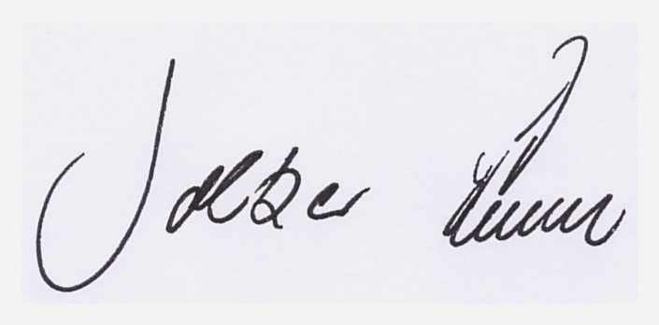
Volker Blum
Vorsitzender

Absender:

An den
CDU Gemeindeverband
Volker Blum
Hindenburgstr. 38
77830 Bühlertal

Für den Besuch des Landtags und die Besichtigung des Haus der Geschichte in Stuttgart am 04.11.2015 melde ich folgende Personen an:
Name, Vorname, Anschrift Teilnahme am gemütlichen Abschluss
(bei Minderjährigen bitte noch Alter angeben!) (bitte ankreuzen nicht vergessen!)
_________________________________________________________ O
_________________________________________________________ O
_________________________________________________________ O
_________________________________________________________ O

_________________________ _____________________________
Ort, Datum Unterschrift

Einverständniserklärung bei alleinreisenden Minderjährigen:
Ich bin damit einverstanden, dass meine Tochter/mein Sohn an der Fahrt der CDU Bühlertal
teilnimmt. In Notfällen bin ich telefonisch zu erreichen unter: ______________________________ .
Ich habe mein Kind darauf hingewiesen, dass es sich an die Vorgaben der begleitenden Erwachsenen halten muss.
Name, Vorname des Erziehungsberechtigten: _______________________________________________

________________________ ______________________________
Ort, Datum Unterschrift des
Erziehungsberechtigten

